Francesca Man Ging  
Hugo Wong

GUÍA DE USUARIO

EL programa “Hotel ESPOL” consta con un menú de 4 opciones, las cuales permiten: 1. Realizar reservación, 2. Pagar reservación, 3. Cancelar reservación, 4. Ocupación del hotel.

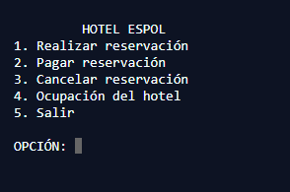

REALIZAR RESERVACIÓN

Para realizar la reservación de una habitación ingresamos la opción 1 y luego procedemos a ingresar la habitación que deseamos.

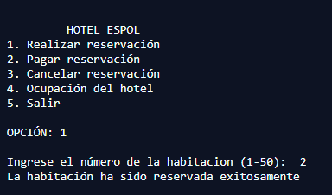

Ojo: Podemos reservar más de una habitación, para esto se repite el proceso anterior.

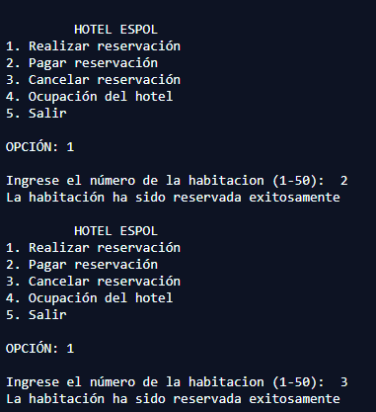

En caso de la habitación ingresada se encuentre ocupada, se presentara el mensaje “La habitación no se encuentra disponible”.

Imagen que contiene texto, captura de pantalla, negro

PAGAR RESERVACIÓN

Para pagar la reservación ingresamos la opción 2, y luego nos mostrará el total a pagar por dicha o dichas reservaciones.

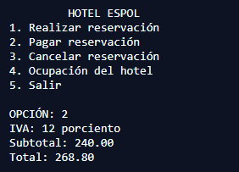

CANCELAR RESERVACIÓN

Para cancelar una reservación seleccionamos la opción 3 y luego procedemos a ingresar el número de la habitación.

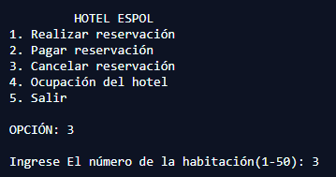

OJO: Podemos reservar más de una habitación, para esto se repite el proceso anterior.

En caso de la habitación ingresada no cuente con reservació, se presentará el mensaje “La habitación no ha sido reservada”.

Imagen que contiene texto

OCUPACIÓN DEL HOTEL

Para observar las habitaciones disponibles y ocupadas ingresamos la opción 4 y luego podremos observar dicha información.

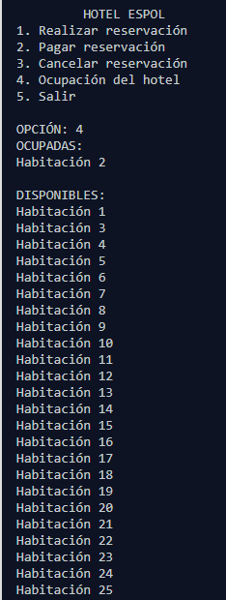

Para salir del programa se selecciona la opción 5 y se mostrará el siguiente mensaje.

Imagen que contiene texto

